编号：

深圳发展银行
网上银行项目

B2B网上支付
商户安装和使用指南
（Java版）

文档修改记录
版本 | 日期 | 说明 | 编写者 | 审核者
1.0 | 2006-7-17 | 原稿 | 及晨光 | 李耀星
1.1 | 2006-8-29 |  | 及晨光
2.0 | 2009-10-12 | 新网银增加后台通知功能更改网址 | 及晨光

说明:本文档中所包含的信息属于机密信息，如无深圳发展银行网上银行项目组的书面许可，任何人都无权复制或利用。.
目 录
1 概述 1
1.1 文档说明 1
1.2 版本 1
1.3 阅读对象 1
2 概述 1
2.1 支付流程简述 1
2.2 安全控制 2
3 商户安装指南 2
3.1 对商户环境的要求： 2
3.2 装箱单 （深发展商户B2B接口文档.rar） 2
3.3 准备工作 2
3.3.1 说明 2
3.3.2 工作机器 3
3.3.3 安装JDK1.2以上版本 3
3.3.4 获取生产证书xxx.pfx：生产证书为重要文档请商户妥善保存 3
3.3.5 把生产证书（xxx.pfx文件）存到密钥容器merchant.jks里 （测试阶段测试用密钥容器里已经导入证书tianyi.pfx，投产时必须使用银行生产用密钥容器，请上线前联系银行制作） 8
3.3.6 导出带公钥的证书给银行 9
3.3.7 更新生产证书 9
3.3.8 更换密钥容器的密码 10
3.4 开发工作 10
3.5 安装（应用部署） 10
3.6 联调上线 11
4 商户接口 11
4.1 正常支付接口 11
4.1.1 商家正常交易接口定义： 11
4.1.2 银行正常交易返回接口定义： 14

概述

文档说明
商户安装和使用指南

版本
根据商户平台和应用技术的不同，商户端接口方式分成JAVA 版、ASP版，本文档是JAVA版。

阅读对象
商户开发人员
深圳发展银行网络银行部技术人员

概述

支付流程简述
      - 商户根据客户的支付行为生成订单，包括商户号、订单号、金额、时间戳以及对这些关键数据的数字签名。
      - 客户提交付款请求时，商户服务器将商户号、订单号、金额、日期和使用商户私钥做的数字签名作为参数传递给银行，此时的通讯协议开始采用SSL。支付网关验证数字签名通过后，确认是商户签署的、有效的支付信息，则产生付款页面。如果数字签名不正确，则提示客户不能继续支付。
      - 客户在付款页面输入账号和密码后由银行验证，同时验证客户的证书。验证通过后，将支付信息发至银行业务系统。
      - 银行业务系统接收支付请求，进行相应的业务处理，返回成功结果。
      - 如果由于客户余额不足等原因支付失败，则返回客户失败信息。不返回信息给商户服务器；
      - 如果业务系统处理支付成功，则将支付结果以https的方式返回商户订单中指定的返回url。支付结果中同样有银行使用自己的私钥作的数字签名，以保证信息一定是由银行发出的并且确保其完整性和不可抵赖性。
      - 商户接收到支付成功信息后，在商户系统中记录并发货给客户。

安全控制
        - 采用PKI和数字证书认证体系
        - 通讯使用SSL协议（128位），对数据进行加密
        - 商户和银行间数据交互都使用数字签名，并使用公钥进行数据验证，确保数据的完整性和不可抵赖性

商户安装指南

对商户环境的要求：
硬件方面：由于网上支付系统提供的软件同商户的系统紧密集成，通常不需要额外的硬件投资。系统将安装在商户的应用服务器上，基本配置推荐为CPU 200Hz以上，内存256M以上，需要自由的硬盘空间为10M以上。
软件方面：JDK1.2 以上，操作系统不限

装箱单 （深发展商户B2B接口文档.rar）
- 商户安装和使用指南：本文档
- Cfca密钥导入工具：cfca文件夹（tianyi.pfx是商户测试证书，投产时需要替换成生产证书）文件夹中包含测试merchant.jks, 生产用密钥容器需在上线前与我行联系制作。)
- 商户配置文件：merchant.properties
- 证书公钥文件：pca.cer, oca.cer, rca.cer, paygate_site.cer(开发测试时使用，投产需联系我行发送生产系统公钥文件)

- 商户demo网站：merchant文件夹
- 自动对帐开发文件夹：自动对帐文件夹
- 测试用模拟支付客户证书：mam.pfx（需先导入浏览器，导入密码111111）
录入员帐号：mam01
登陆密码： 111111

准备工作

说明
商户首先应申请成为我行的网银企业客户，完成柜台开户程序。并申请成为我行的网上商户。

工作机器
建议使用windows操作系统进行证书下载和安装工作，推荐使用Windows2K/WinXP 或最新的Windows2003。 建议在D盘新建一个sdb目录，并将装箱单“深发展商户B2B接口文档.rar”解包到的d：\sdb目录下，本文的配置假设都是以此目录为安装目录，如果选择其它目录，请修改涉及文件中的路径。

安装JDK1.2以上版本
到http://www.javasoft.com 或 银行网站软件下载中心下载 相应的 JDK安装软件，具体操作步骤请参阅JDK相关文档。
如果系统已经安装JDK1.2以上版本，可跳过此步。
安装JDK后，在系统环境变量PATH中增加 $JVM_INSTALL_DIR/bin；即确保可以执行java和keytool命令。

获取生产证书xxx.pfx：生产证书为重要文档请商户妥善保存
可以有两种方式：（2000000833.pfx为开发测试用证书）
          - 银行帮助商户直接生成生产证书,密钥容器及配置文件，即XXX.pfx，merchant.jks和文件给商户。
此方式需商户将生产证书及证书密码传递给银行（也就是说商户只需把银行生成的相关文件部署到指定位置参见3.5）
商户在柜台开户时，需要申请生产证书（跟普通网银证书不同，该证书是给商户网站用的），柜台会给商户一个密码信封，内含参考号和授权码。商户凭此可以到CFCA网站www.cfca.com.cn下载证书并存到浏览器中（注意普通网银证书是下载到usbkey中的）。 选此方式可跳至3.3.6
          - 商户自己制作：
商户在柜台开户时，需要申请生产证书（跟普通网银证书不同，该证书是给商户网站用的），柜台会给商户一个密码信封，内含参考号和授权码。商户凭此可以到CFCA网站www.cfca.com.cn下载证书并存到浏览器中（注意普通网银证书是下载到usbkey中的）。
然后把证书从浏览器里导出来存为XXX.pfx文件(XXX为商户别名)，该文件就是生产证书，用来替换装箱单中的tianyi.pfx（测试时直接使用cfca文件夹里的tianyi.pfx）。倒出步骤如下：
- 打开管理面板->Internet选项->内容
- 进入到存放个人证书的位置，选中自己的证书，点击[导出]按钮
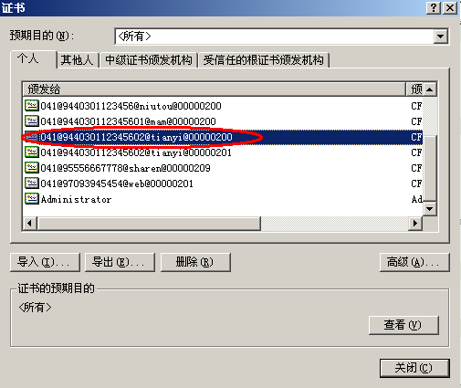
- 单击"下一步"继续
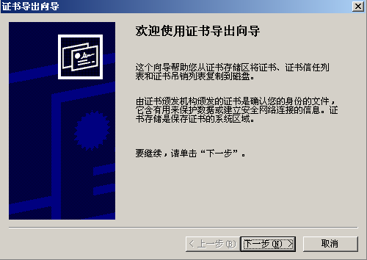
- 选中"是，导出私钥"，点击"下一步"继续
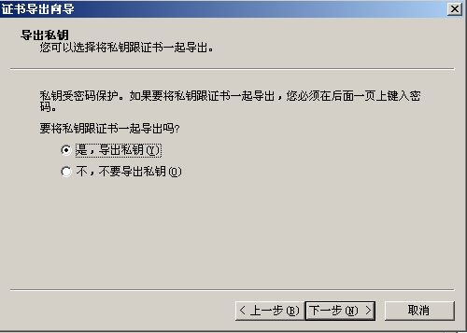
- 按"下一步"继续
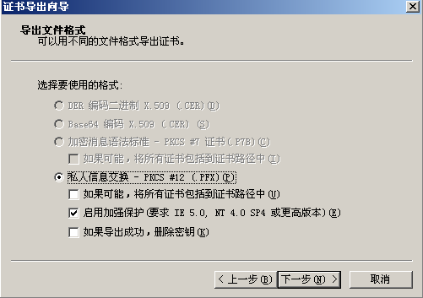
- 输入密码，保护导出的证书文件（记住此秘密，下面步骤需要使用），输入完之后按"下一步"继续
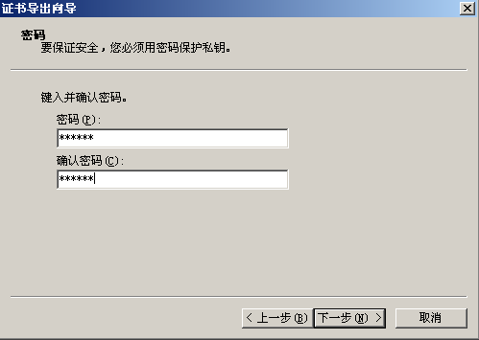
- 设置导出的证书文件名和存储位置（软盘或硬盘）
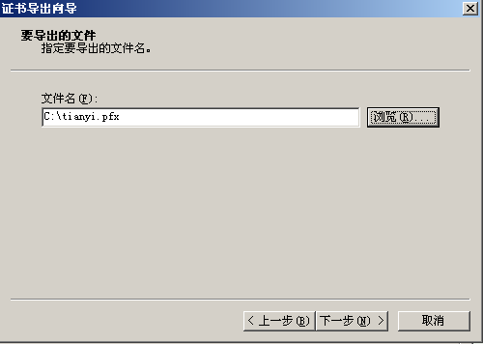
- 点击"完成"，进行证书导出操作
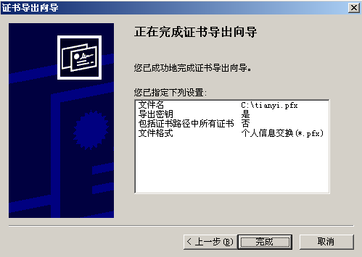
- 如果下载证书时设置了密码,则输入当时设置的密码，（请注意与第6步密码的区别），按确定继续
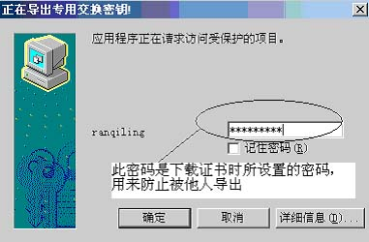
- 出现如下提示框，则表示导出成功
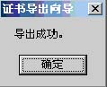

把生产证书（xxx.pfx文件）存到密钥容器merchant.jks里 （测试阶段测试用密钥容器里已经导入证书2000000833.pfx，投产时必须使用银行生产用密钥容器，请上线前联系银行制作）
- 准备密钥容器文件:
用解压缩工具（如：winzip, winrar等）打开银行提供的压缩文件包，把cfca文件夹放到商户的电脑里(须预装jdk并设置环境变量参见3.3.3)，cfca文件夹里的merchant.jks就是商户的密钥容器（keystore）文件。
把上一节（3.3.4）准备好的XXX.pfx文件及生产merchant.jks拷贝到cfca文件下，编辑pfx2jks.bat文件，把第3行的tianyi.pfx改成XXX.pfx，把111111改成上一节（3.3.4）第6步输入的密码。
- 导入:
双击执行pfx2jks.bat文件即完成导入操作。

导出带公钥的证书给银行
银行要求商户导出商户证书到xxx.cer文件中，其中 xxx为商户网上银行的企业用户名。
导出过程跟（3.3.4）的10个步骤大致相同，只是第4步不同，选中"不，不导出私钥"，点击"下一步"继续
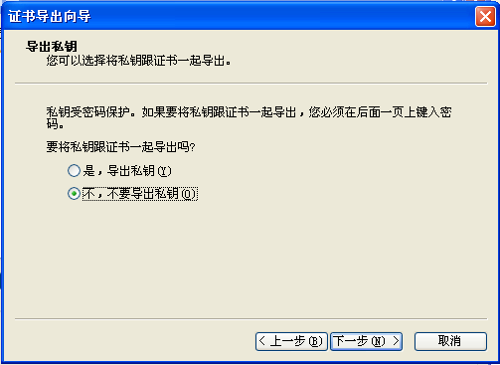
得到证书文件xxx.cer
导出商户证书后，通过人工、邮件等方式安全的传递给银行。公钥体系(PKI)保证了证书可以自由而且安全的传播。
注意：如果商户需要更换生产服务器证书，需要将新的证书公钥重新传递给银行。

更新生产证书
系统正常运行一段时间以后，建议商户对自己的证书和私钥定期进行更换，以增强安全性。商户也可以根据自己的实际情况，随时进行证书更换，更换证书需要到银行柜台申请重新得到参考号和授权码，并重复上面3.3.4－3.3.6的步骤。

更换密钥容器的密码
银行为商户提供的密钥容器文件merchant.jks的初始密码是changeit，私钥缺省密码相同。实际的生产环境中，建议更改此密码。
WINNT/Win2K系统下： 左下角点击开始－》运行－》输入cmd，把当前路径彻换到cfca文件夹：cd xxx\xxx\cfca
- 更改密钥容器文件密码：
$keytool –storepasswd –new <YourNewPasswd> -keystore merchant.jks -storepass OLD_PASSWOR
- 更改私钥密码：
$keytool -keypasswd -new <YourNewPasswd> -keystore merchant.jks -alias mykey
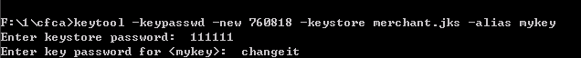
注意: 在导入前,请不要修改密钥容器文件的密码!

开发工作
开发工作包括更改支付页面，编写发送支付信息给银行的程序和接收支付结果的程序。请参考模拟商户merchant文件夹中程序和页面。
自动对帐程序请参考自动对帐文件夹

安装（应用部署）
- 首先，将商户密钥容器文件merchant.jks放在merchant.properties中cafile 指示的文件系统位置。如改变merchant.jks位置，cafile路径需同步修改。
商户修改密钥容器及密钥密码则需以下修改。
- 修改merchant.properties的store_password=changeit为3.3.8节修改的密钥容器文件密码store_password=newpassword。
- 修改merchant.properties的key_password=changeit为3.3.8节修改的密钥密码key_password =newpassword。
- 将证书公钥文件导入运行jdk的cacerts文件：四个.cer 文件 需导入环境jdk \jre\lib\security目录下cacerts文件中(放在同目录下执行)（对帐程序使用）
参考导入语句为 ：
keytool -import -v -trustcacerts -alias paygate_site -file paygate_site.cer -keystore cacerts -storepass changeit
- 按照J2EE WEB应用的部署规范把sdb.jar部署到商户的应用里：
将修改后的merchant.properties文件放置到/WEB-INF/classes目录
将cfca/lib下的软件包放在/WEB-INF/lib目录下

联调上线
联调采用测试证书，只需完成接口开发和部署，所有配置都不需要更改，就可跟我行联调（参考模拟商户merchant文件夹）；
联调通过后，只需将merchant.properties的url地址中testebank.sdb.com.cn字段都改为ebank.sdb.com.cn，并完成上面3。3和3。5的工作后，就能正式上线。

商户接口

正常支付接口

商家正常交易接口定义：
改造商家的支付页面，采用https通讯协议，发给银行指定的url，采用form提交数据，
例如：
<form action=https://ebank.sdb.com.cn/corporbank/merpayb2b.do method=post>（测试系统使用testebank.sdb.com.cn替换ebank.sdb.com.cn）
<input type=hidden name="orig" value=”xxx1”>
<input type=hidden name= "sign" value=”xxx2”>
<input type=hidden name= "returnurl" value=”xxx5”>
<input type=hidden name= "NOTIFYURL" value=”xxx5”>
<input type=hidden name="transName" value=" EntPaygate" >
<input type=submit name=submit value=深圳发展银行支付网关>
</form>
form组成规则：
表单域名 | 描述 | 备注
orig | 商户订单数据组成的原始数据字符串 | 必传，组成规则参考下表
sign | 原始数据字符串的签名 | 调用银行提供的api对orig签名后得到的字符串
retrunurl | 商户接收订单支付结果的URL | 该url所指程序必须存在
NOTIFYURL | 商户接收订单支付结果服务器通知的url | 该url所指程序必须可以接受重复成功结果
transName | 网上支付交易码 | 固定值“EntPaygate”

orig组成规则：
字段序号 | 字段名称 | 字段限制 | 字段描述 | 备注
1 | masterid | Varchar（20） | 商户的企业网银用户管理员代码，即企业网银的管理员登陆标识 | 不能为空
2 | orderid | Varchar（20） | 本次交易订单号，商户保证至少当日不能重复 | 不能为空
3 | currency | Char（3） | 货币类型，目前只支持人民币 | 固定值“RMB”
4 | amount | DECIMAL(15,2) | 订单金额，格式为0.00 | 不能为空
5 | timestamp | DECIMAL(20) | 订单发生时间，商户当前的系统时间距离格林威治时间1970年1月1号0时的毫秒数 | 不能为空
6 | validtime | DECIMAL(20) | 如果商户需要设定订单的时效性，这里填该笔订单的有效时间，以秒为单位。 | 不能为空  如果不需要，则填0
7 | remark | Varchar（256） | 备用字段 | 缺省为“”
说明：
1．所有字段名称严格区分大小写，字段限制均为我行数据库限制，供参考，实际传输均为字符串。
2.各元素格式为name=value，元素间用 字符‘|’分开
3．字符串的尾部和中间去除空格
4．字符区分大小写，汉字使用GBK编码
5．各个元素在排放顺序上不作要求，但是不可以出现重名的元素
示例如下：
mastereid=xxx|orderid=xxx|currency=RMB|amount=99999.99|timestamp=xxx| validtime =xxx|remark=
上面例子中remark项为扩展字段，缺省为空窜。以后可以根据需要跟银行约定。如果商户传了该字段，银行不做任何处理，原样返回。

Sign的产生：
使用sdb.jar包里的类com.sdb.payment.core.MerchantSignVerify的merchantSignData_ABA方法对orig签名得到的结果字符串。

银行正常交易返回接口定义：
银行返回结果同样采用https通讯协议，采用form提交数据，发给商家请求中“retrunUrl”指定的接收页面。
在返回的结果中，文件头包含<meta name=SDBPAYGATE content=SDBPAYGATE >。如果不包含，则说明不是支付网关正常的返回结果。
form组成规则：
表单域名 | 描述 | 备注
orig | 返回数据组成的原始数据字符串 | 必传，组成规则参考下表，不空。
sign | 原始数据字符串的签名 | 对orig签名后得到的字符串，不空。

orig组成规则：
字段序号 | 字段名称 | 字段描述 | 备注
1 | status | 0：成功 1：失败 | 不能为空；
2 | errDesc | 错误原因
3 | paydate | 我行系统返回信息时日期  格式yyyymmdd | 不能为空
4 | paytimestamp | 我行系统时间，返回信息时我行系统距格林威治时间1970年1月1日00：00：00 的毫秒数 | 不能为空
5 | seqno | 网银流水号，以数字组成，最长14位，商户可凭此向银行查询 | 不能为空
后接商户传输orig的内容
1 | masterid | 商户的企业网银用户管理员代码，即企业网银的管理员登陆标识 | 不能为空
2 | orderid | 本次交易订单号，商户保证至少当日不能重复 | 不能为空
3 | currency | 货币类型，目前只支持人民币 | 固定值“RMB”
4 | amount | 订单金额，格式为0.00 | 不能为空
5 | timestamp | 订单发生时间，商户当前的系统时间距离格林威治时间1970年1月1号0时的毫秒数 | 不能为空
6 | validtime | 如果商户需要设定订单的时效性，这里填该笔订单的有效时间，以秒为单位。 | 不能为空  如果不需要，则填0
7 | remark | 备用字段 | 缺省为“”
说明：
1．各元素间用 字符‘|’分开
2．字符串的尾部和中间去除空格
3．remark项为扩展字段，缺省为空窜。以后可以根据需要跟银行约定。如果商户传了该字段，银行不做任何处理，原样返回。
4．各个元素在排放顺序上不作要求，但是不可以出现重名的元素
示例如下：
status=0|errDesc=|paydate=xxx|paytimestamp=xxx|seqno=xxx|mastered=xxx|orderid=xxx|currency=xxx|amount=99999.99|timestamp=xxx|validtime=xxx|remark=
验证返回结果：
调用sdb.jar包里的类com.sdb.payment.core.MerchantSignVerify的.merchantVerifyPayGate_ABA(sign,orig)方法，返回true则证明验证正确。

